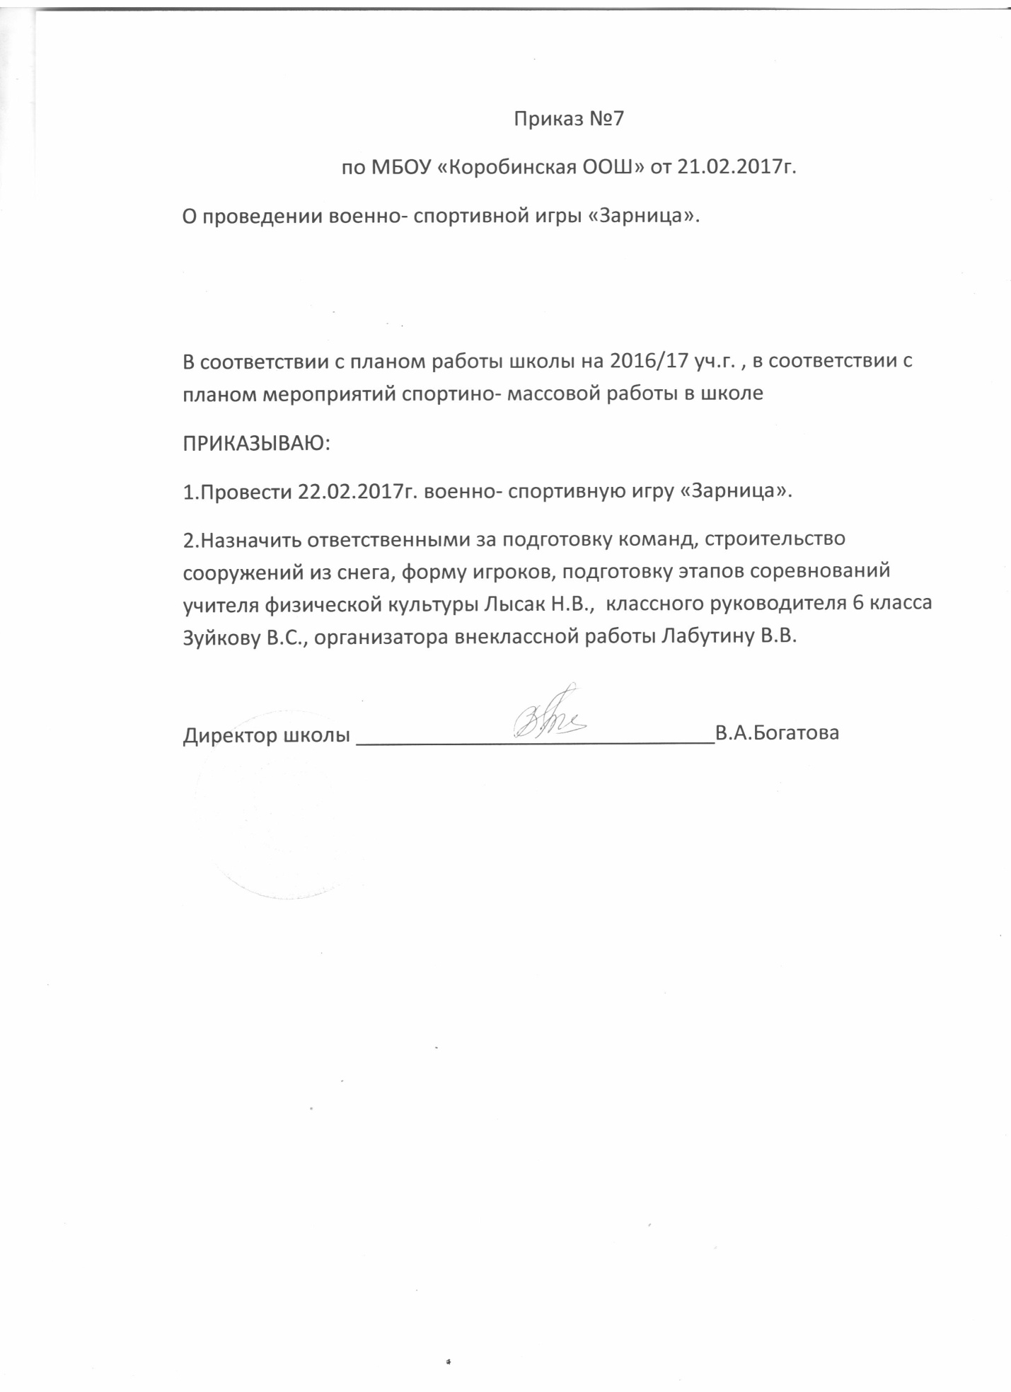

Утверждаю
Директор школы
_____________Богатова В.А.
«__»____________2017 г.

Положение
Соревнования проводятся в форме контрольного маршрута с выполнением набора специальных заданий, предусмотренных курсом ОБЖ и физического воспитания учащихся 5-9 классов
Цель:
- военно-патриотическое воспитание школьников старшего звена
- Развитие инициативы и самостоятельности, обучающихся на основе игровой деятельности
- Проверка знаний, навыков и умений по основам безопасности, прикладной физической подготовки
Форма проведения: соревнование с выполнением набора специальных заданий
Место проведения: д. М. Коробино в виде эстафеты. В ней принимают участие 5-9 классы. Каждая команда выбирает командира. Учащиеся делятся на 2 отряда. Командир готовит свою команду. Командам раздается маршрутные листы, где пронумерованы этапы в том порядке, в котором каждая команда должна их пройти. В маршрутных листах судьи проставляют заработанные баллы и штрафные очки, если команда не справилась с заданием. Каждый этап оценивается по 5-ти бальной системе.
Участники: 5-9 классы ( 2 отряда)
Оборудование:
- Противогазы
- Веревки
- Лыжи и палки
- Мины
- Воздушные шарики
- Винтовки
- Макеты танков
- Щупы
- Санки
- Бинты
- Маршрутные листы
- Флаги
- Спички

Обязанности участников:
- выполнять всегда и везде правила игры, следовать кодексу чести и Уставу школы
- должен быть честным и дисциплинированным, всегда опрятным и одетым по форме
- беспрекословно выполнять все приказы и требования своих командиров и представителей управления игрой
- должен быть готовым в любую минуту прийти на помощь другим участникам
Обязанности командира:
- выполнять приказы и распоряжения вышестоящего командования
- отвечать за выполнение команды поставленных задач
- следить за соблюдением правил игры команды
- поддерживать боевой дух в команде ( отряде)
Экипировка отряда: название команды ( эмблема), различие команд ( погоны), спортивная одежда и обувь.

Программа соревнований:
- Смотр строя и песни
- я « Патриот»
- пакет « Шифр слово»
- Команда « Газы»
- Медсанчасть
- Паутинка
- Переноска пострадавшего
- Минное поле
- Танк
- Биатлон
- Взятие крепости
- Разведение костра
Этапы и условия соревнований:
- Смотр строя и песни ( отряд выстраивается в 2 шеренги, командир докладывает о готовности к смотру, а затем подает команду для построения) Оценивание.
- Я « Патриот» ( командам нарисовать на снегу флаг России), написать все военные звания от рядового до генерала.
- Пакет – шифр -слово ( чтение топографических знаков на карте, расшифровка слова)
- Команда « Газы» ( надеть противогазы всей команде , оценивание по последнему участнику)
- Медсанчасть ( оказать мед.помощь, наложить ватно-марлевую повязку на руку, ногу, голову)
- Паутинка ( проползти всей команде под натянутыми веревками, не задев их)
- Переноска пострадавшего ( перевезти пострадавшего на санках в санчасть)
- Минное поле ( в квадратах 5 на 5 найти спрятанные 6 мин, 2 участникам команды, за не найденные мины вся команда бежит вокруг минного поля)
- Танки ( по 3 снежка кидают по танкам, участвуют 5 человек)
- Биатлон ( 3 человека проходят дистанцию на лыжах и из винтовки стреляют по мишеням.
- Взятие крепости ( овладеть флагом всей команде, срывая погоны)
- Разведение костра
- Награждение ( в маршрутных листах отмечаются баллы за выполнение заданий)

Ответственный учитель физкультуры: Лысак Н.В.

Программа
- Смотр строя и песни ( учитель Лысак Н.В.)
- Противогазы ( учитель Зуйкова В.С.)
- Медсанчасть ( учитель Лабутина В.В.)
- Я патриот ( учитель Елисеева М.В.)
- Пакт – шифр ( учитель Елисеева М.В.)
- Паутинка ( учитель Ширякова В.А.)
- Эстафета на санках ( Батанова Е.Н.)
- 8. Минное поле ( учитель Богатова В.А., Баранова Т.В.)
- Танки ( Колосова Т.М.)
- Биатлон ( учитель Лысан Н.В.)
- Разведение костра ( Ширякова В.А.)
- Взятие крепости ( все учителя)

Путевой лист
Команды ___________________________
Этапы | баллы | Штрафные баллы | учитель | подпись
Смотр строя и песни |  |  | Лысак Н.В.
Я патриот |  |  | Елисеева М.В.
Пакет-шифр-слово |  |  | Елисеева М.В.
Противогазы |  |  | Зуйкова В.С.
Медсанчасть |  |  | Лабутина В.В.
Паутинка |  |  | Ширякова В.А.
Эстафета на санках |  |  | Батанова Е.Н.
Минное поле |  |  | Богатова В.А.  Баранова Т.В.
Танки |  |  | Колосова Т.М.
Биатлон |  |  | Лысак Н.В.
Разведение костра |  |  | Ширякова В.А.
Взятие крепости |  |  | Все учителя
Обед |  |  | Все учителя
Общее количество баллов |  |  | Главный судья  Лысак Н.В.

«Зарница»
22.02.2017 г.
Состав команд
1 команда 2 команда
- Фокин Андрей 1. Комаров Алексей
- Иванов Денис 2. Лебедев Роман
- Пушняк Никита 3. Розов Алексей
- Амеличкин Георгий 4. Иванов Данила
- Шаклеин Семен 5. Григорьев Николай
- Царьков Владислав 6. Коршунов Иван
- Пушняк Анна 7. Ширякова Полина
- Григорьева Надежда 8. Пирогова Анастасия
- Комарова Маргарита 9. Воронина Евгения
- Литвиненко Даяна 10. Григорьева Татьяна

Ответственный учитель : Ответственный учитель:
Лабутина В.В. Зуйкова В.С.

Главный судья: Лысак Н.В.

ПРИЛОЖЕНИЯ
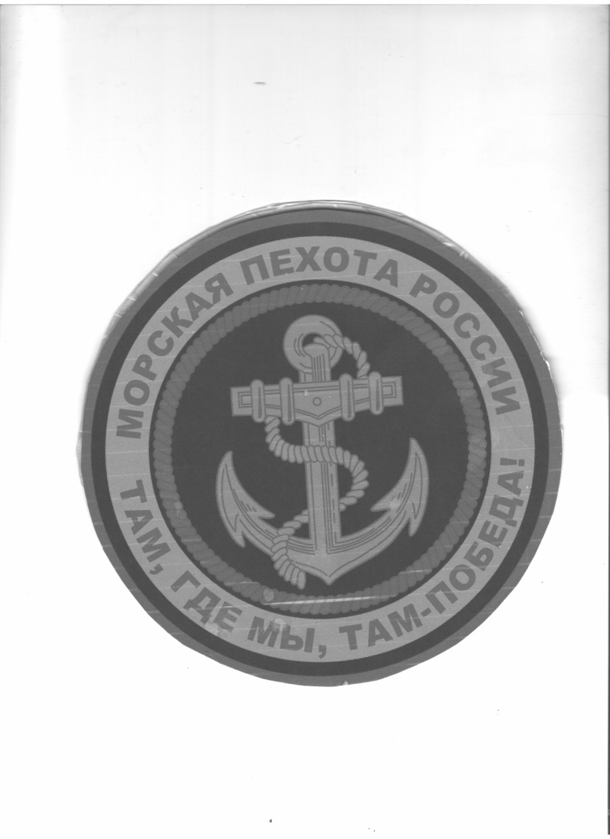
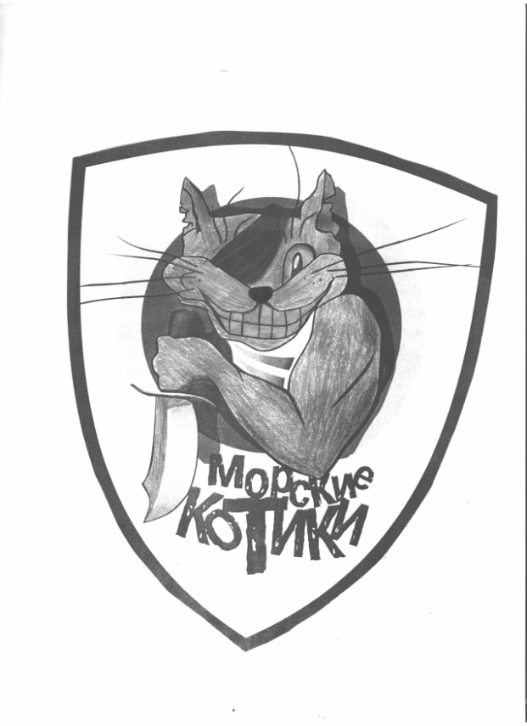

ПЛАН-ДВИЖЕНИЯ ОТРЯДОВ
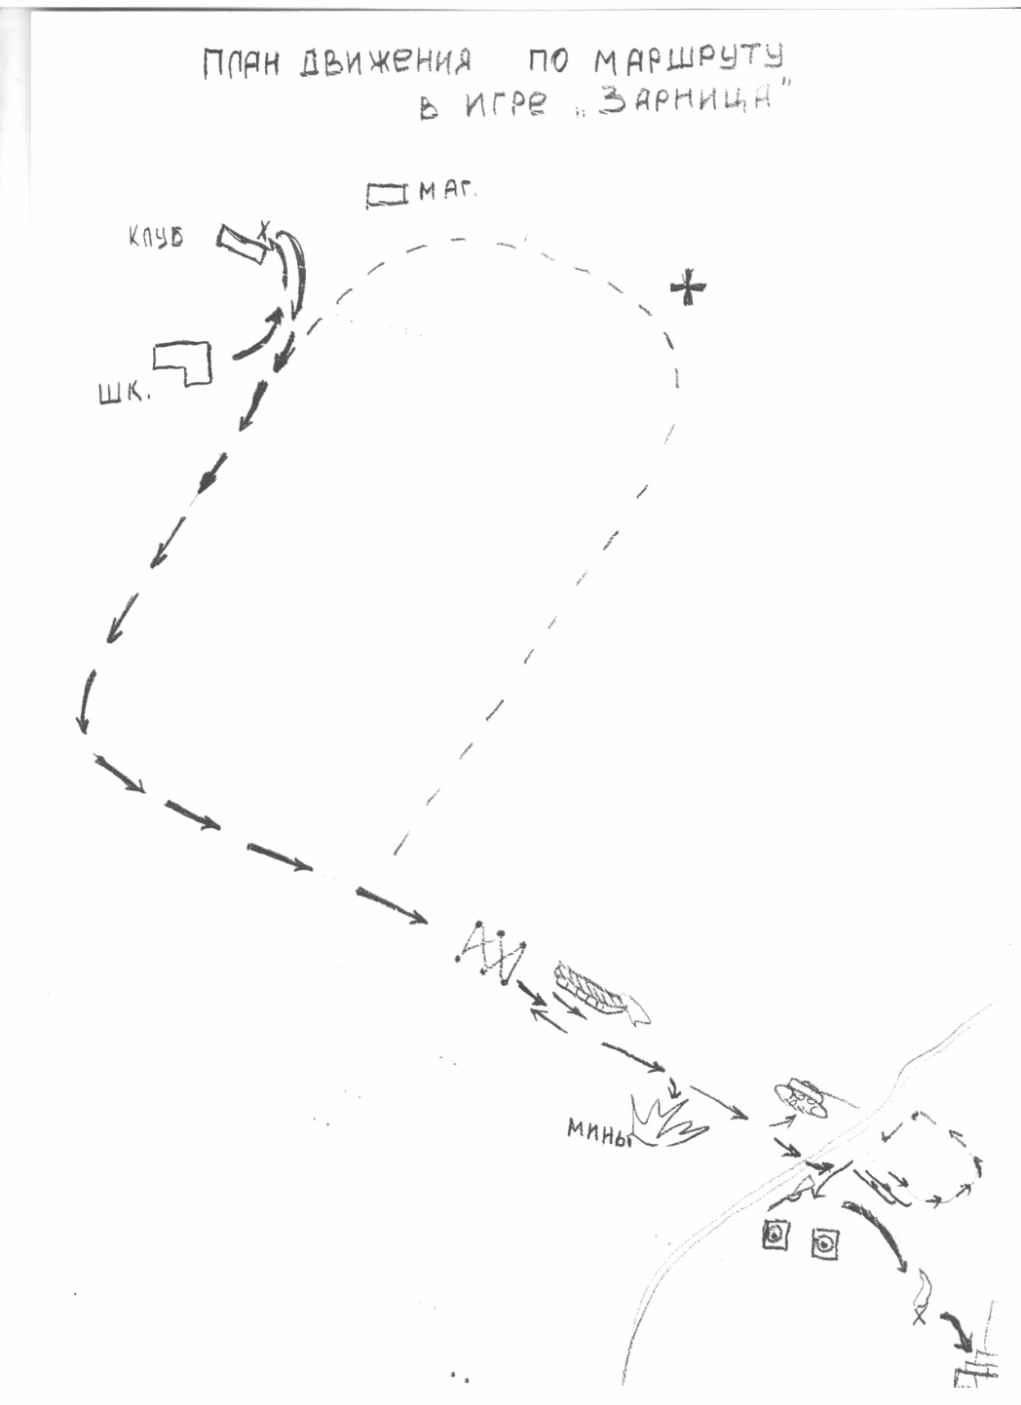

Фотоотчет военно-с портивной игры « Зарница»

- Сдача рапорта
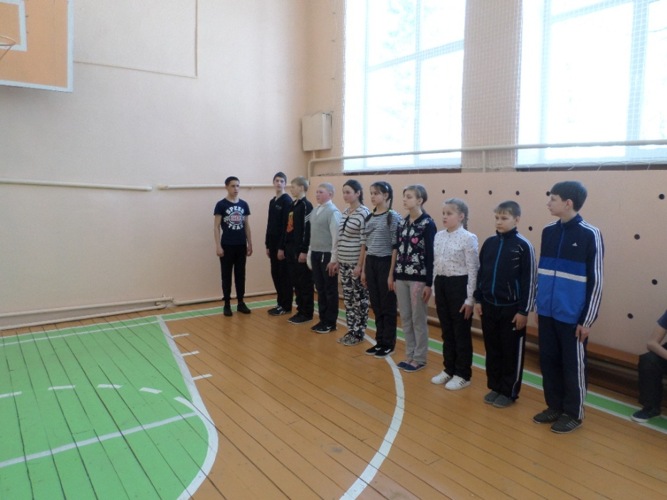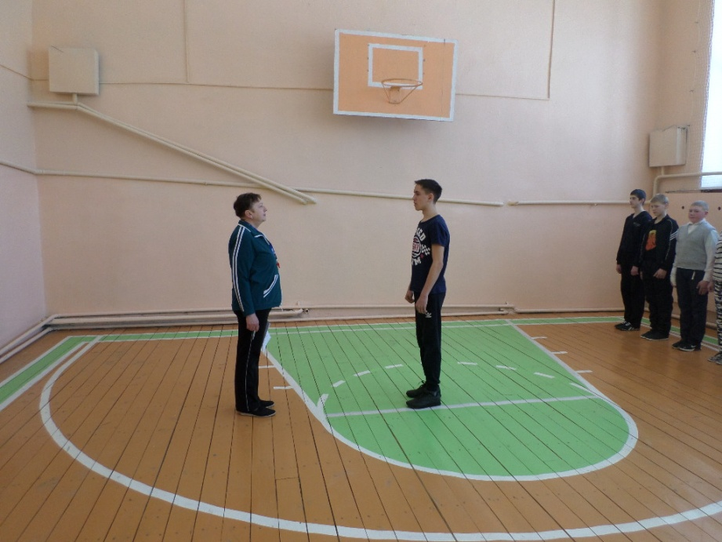

- Смотр строя и песни
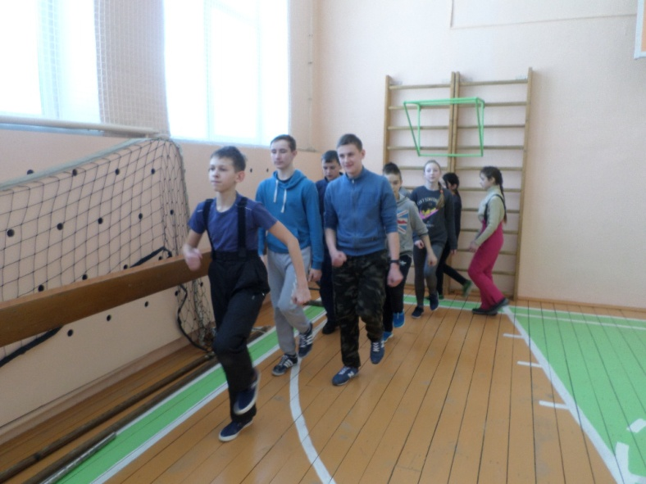
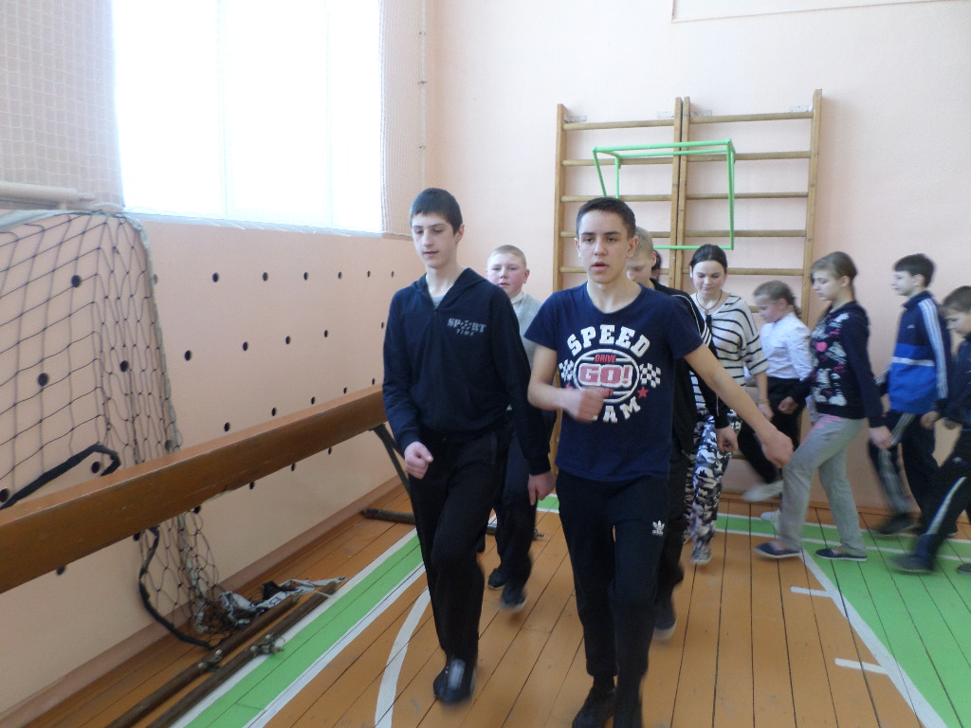

- Проверка воинских званий

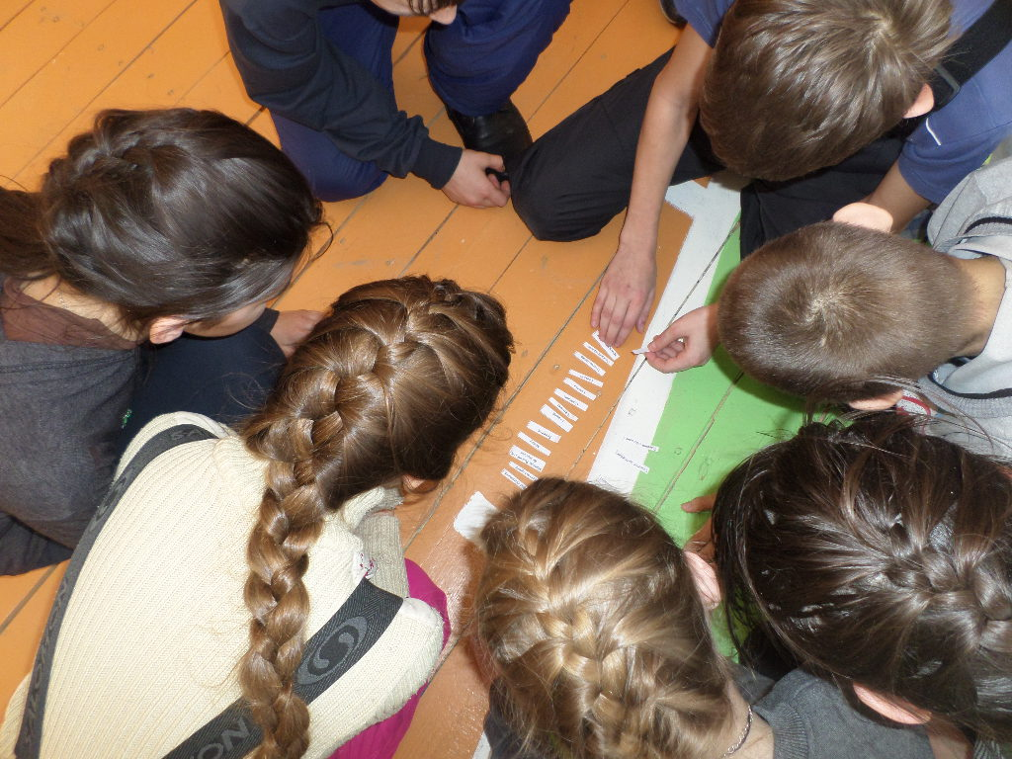

- Противогазы
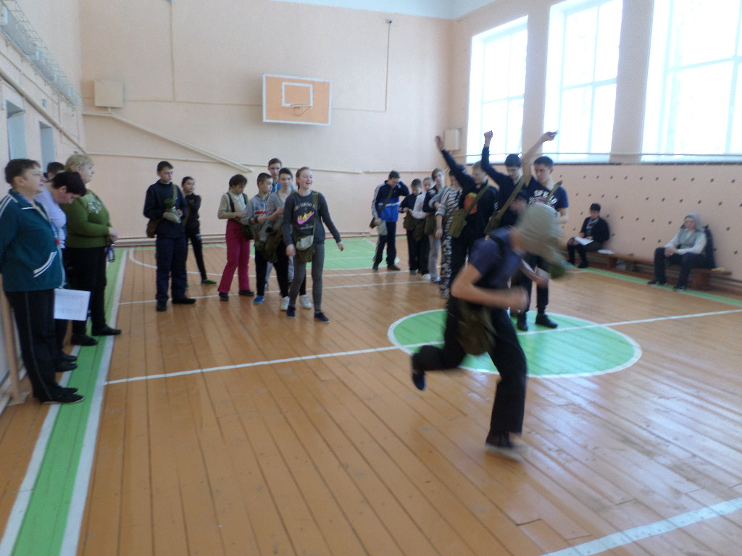
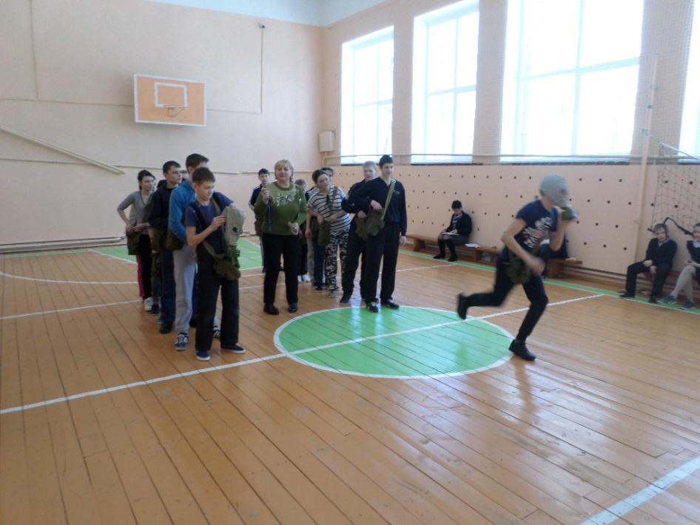

К «Зарнице» готовы
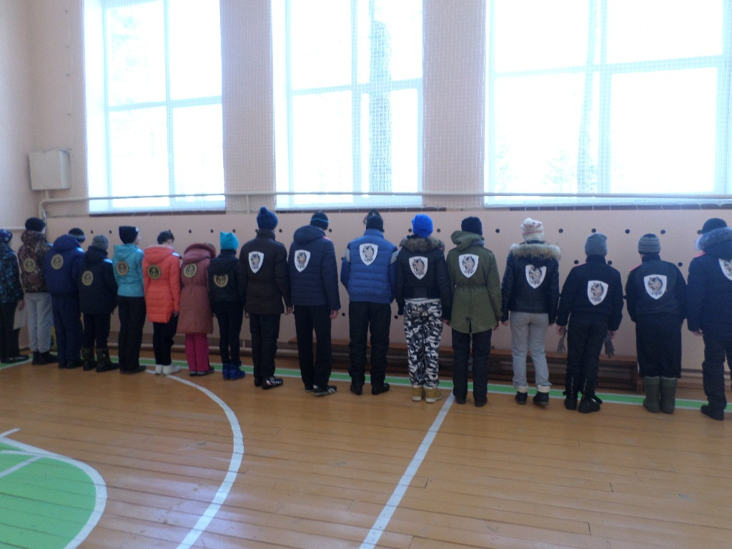

Переправа
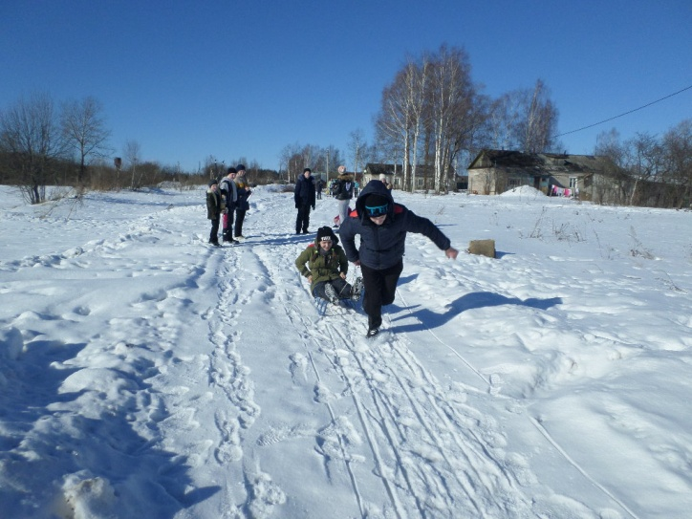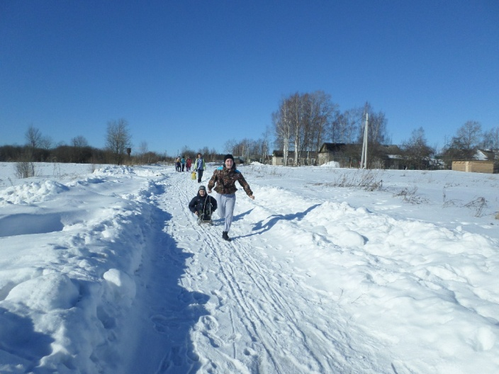
Медсанчасть
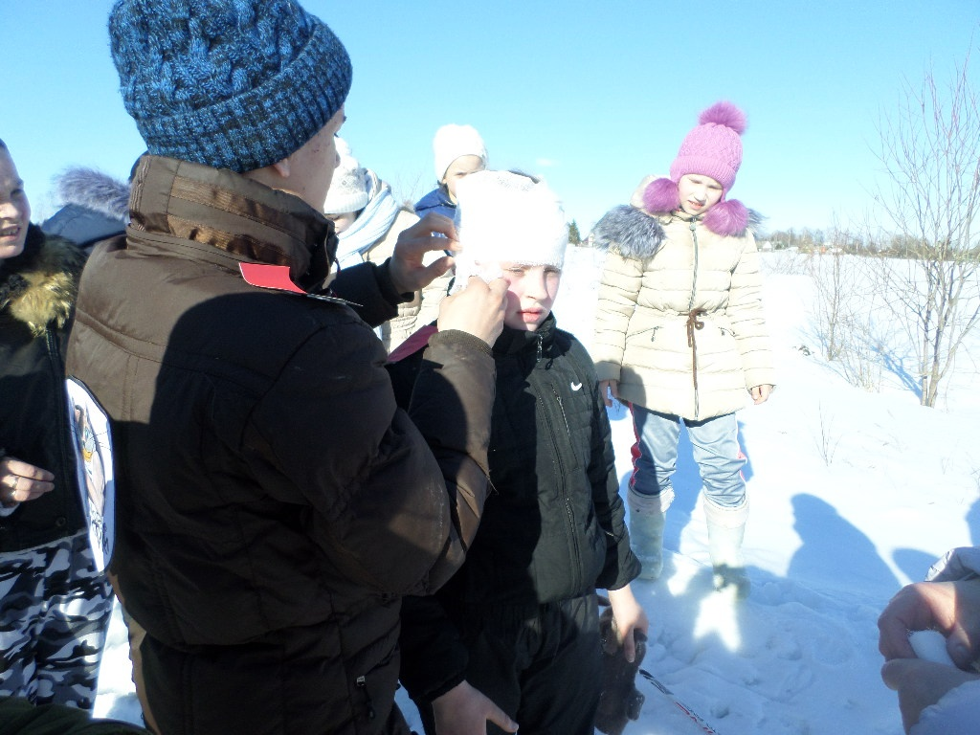

Я-патриот
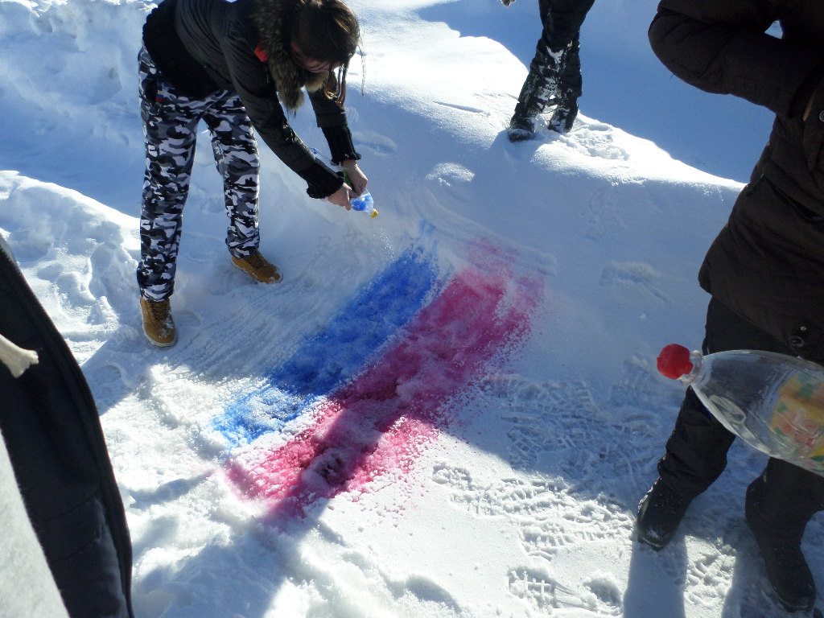
Танки
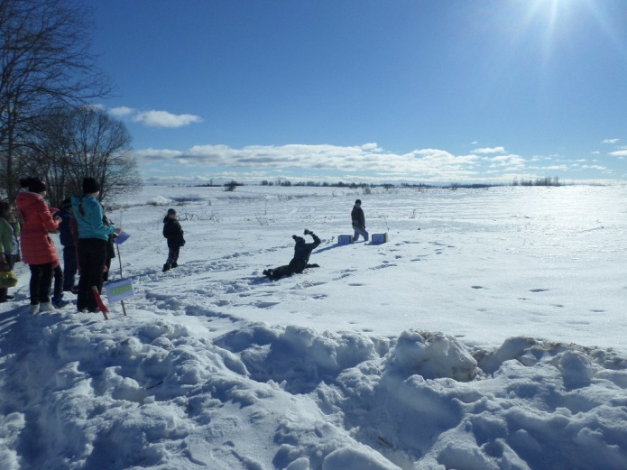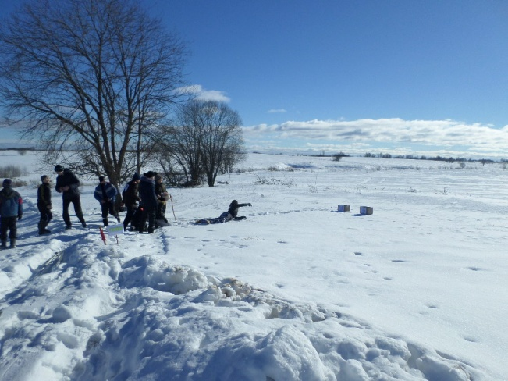
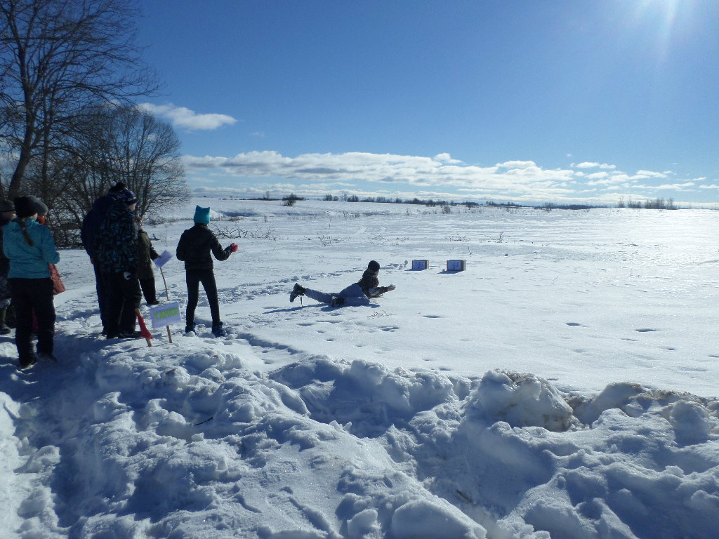

Минное поле
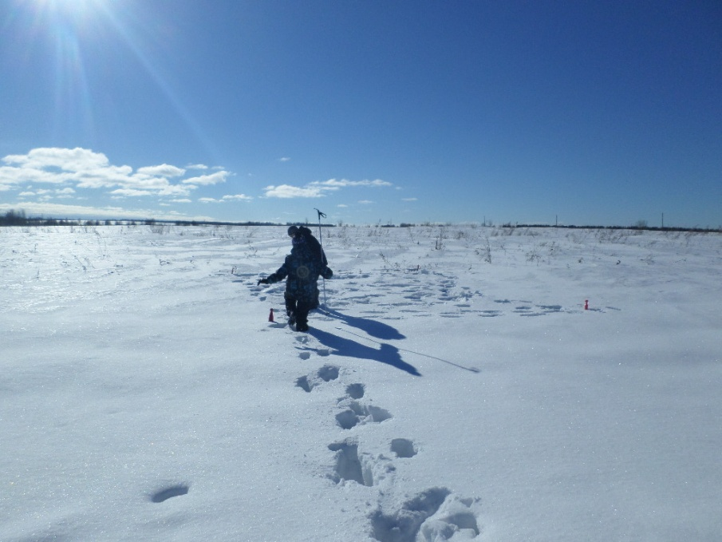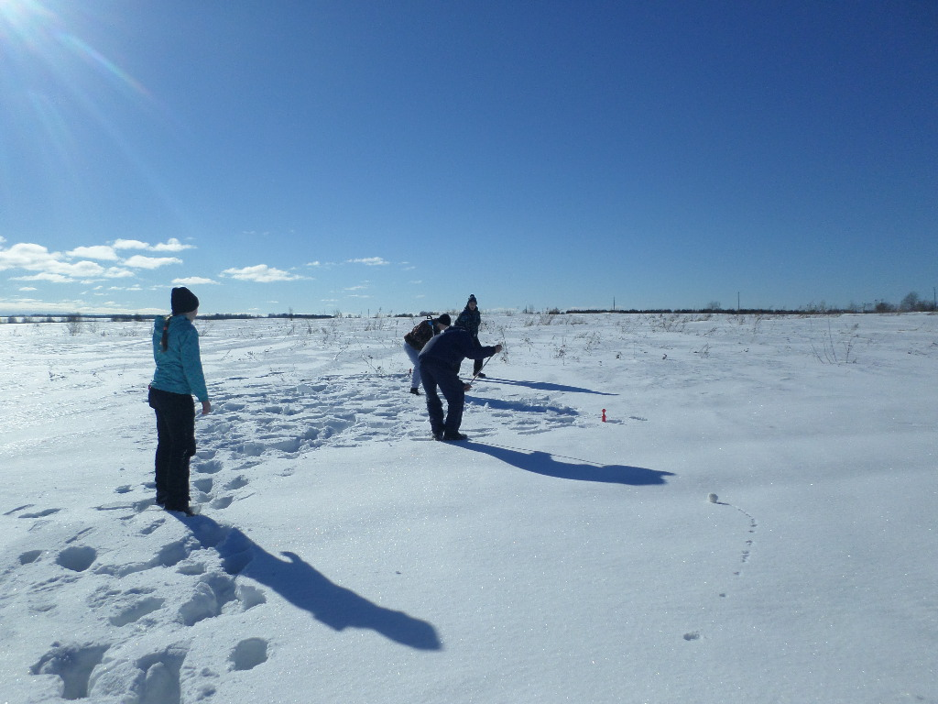

Биатлон
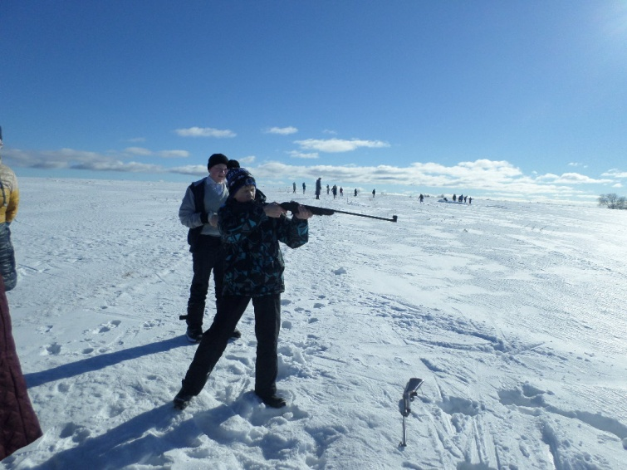
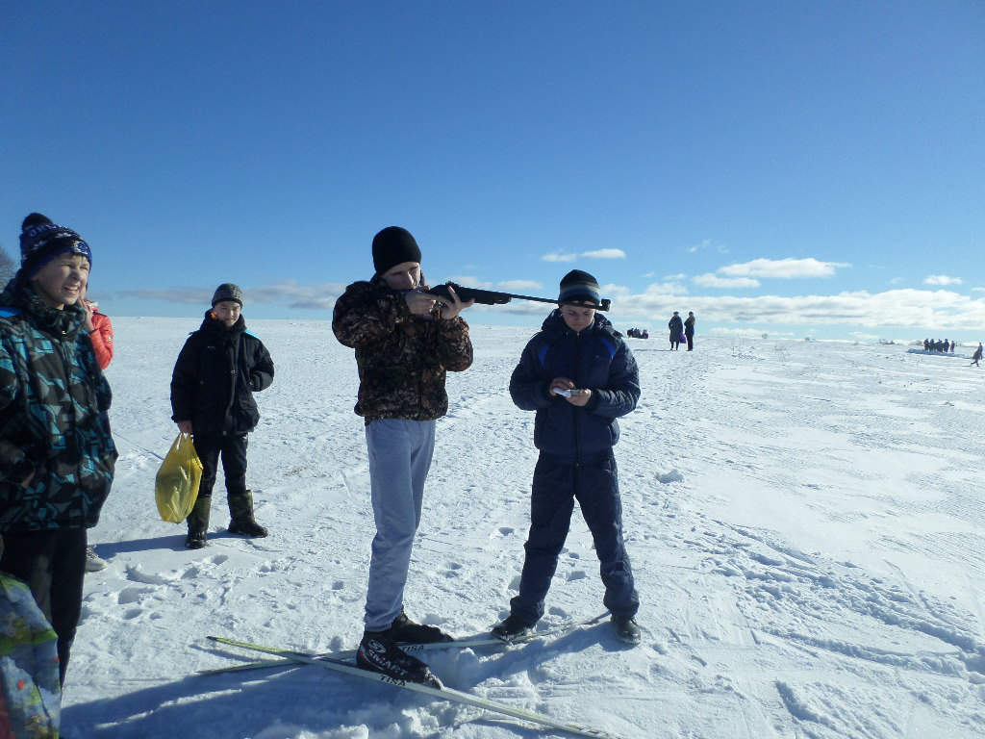

Костер
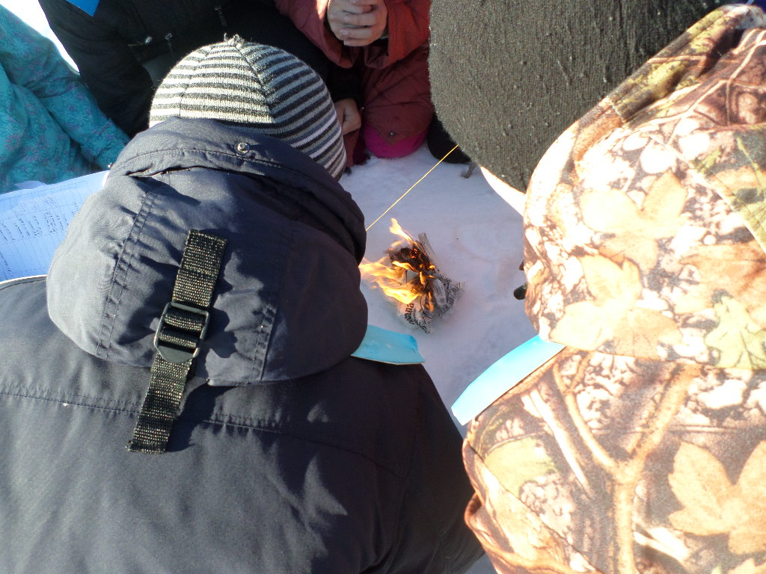

Взятие крепости
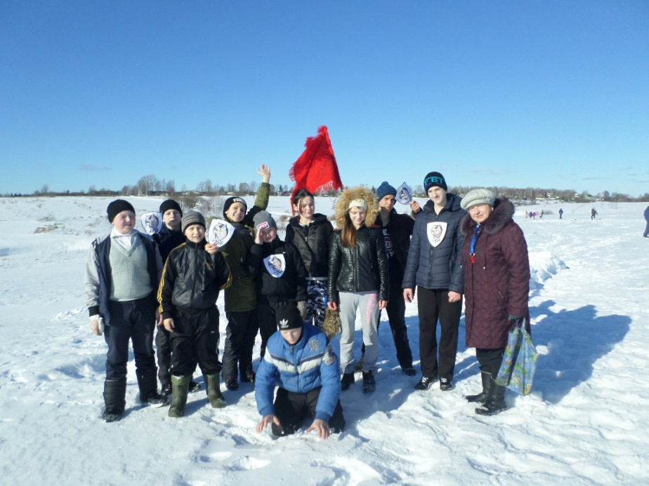

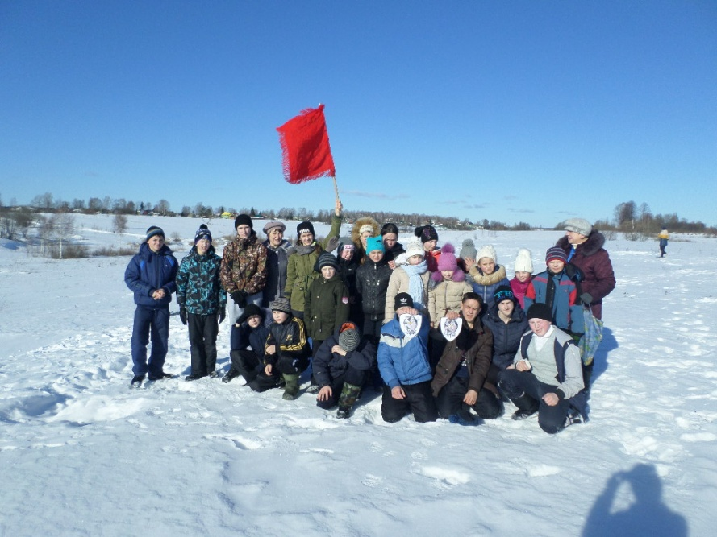
Отряд-победитель « Морские котики»

Грамота победителя

